孙志娟
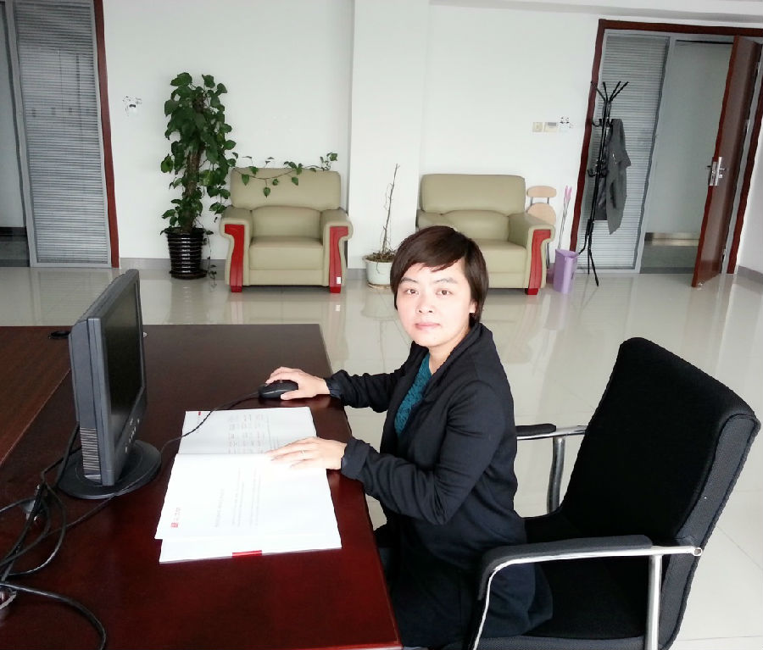
女，博士，国家开放大学（中央广播电视大学）理工教学部机械工程与自动化学院副教授。国家开放大学机械设计制造及自动化（本科）专业负责人，主持课程（机电一体化系统设计基础、液压气动技术、机电控制与可编程控制器技术）和机械制造与自动化（专科）课程（液压与气压传动、机械设计基础、可编程控制器实训）日常教学工作。
主要从事机械结构设计及分析、机械电子工程、工科远程教育研究等方面的科研工作。目前发表论文30余篇，6篇论文被EI收录，并参编了《工科远程教育模式构建》远程教育研究专著。主持编写全国机械行业“十二五”规划优质教材—《可编程控制器应用》；参与编写《机电控制与可编程控制器技术》等5门工科远程教育用文字教材。主持建设了机电控制与可编程控制器技术网络课程，荣获2015年国家开放大学精品课程。参与建设了课件“齿轮泵拆装实验”荣获2009年广播电视大学多媒体课件大赛一等奖。作为子课题负责人参与中国机械工业教育协会教育科学研究课题“远程开放教育环境下数控技术专业人才培养模式的改革与创新”获全国机械职业院校“十一五”规划科研课题一等奖。

张超英
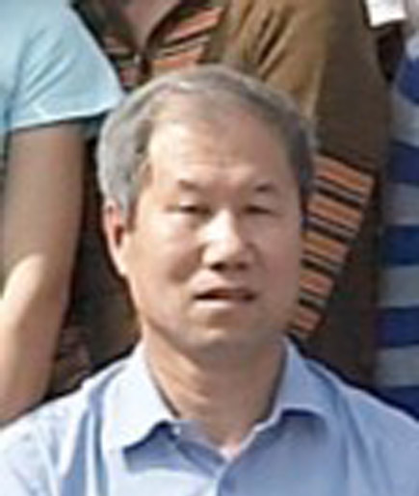
男，1958年4月出生，大学本科学历，北方工业大学机电工程学院教授，长期从事数控技术及其应用、计量测试与故障诊断等专业领域的研究与教学工作，现被聘为国家开放大学（中央广播电视大学）数控技术专业顾问，数控编程技术课程主讲、教材主编及课程主持教师。
张超英老师是全国数控技能大赛技术委员会专家。化学工业出版社机电分社特聘专家。《数控类》国家职业标准编写专家。
张超英老师组织编写“实用数控技术丛书”（获得部级优秀科技读书一等奖）、“数控机床技术工人培训读本”（获得中国书刊发行协会的优秀畅销图书）、“数控加工技术”等系列科技丛书3套及其它相关教材，主编《数控原理与典型数控系统》、《数控车床》、《数控编程技术》《数控工艺培训教程（数控车床）》等教材10余本。其中：《数控机床加工工艺、编程及操作实训》为国家“十一·五”规划教材。获北京市精品教材。

李志香
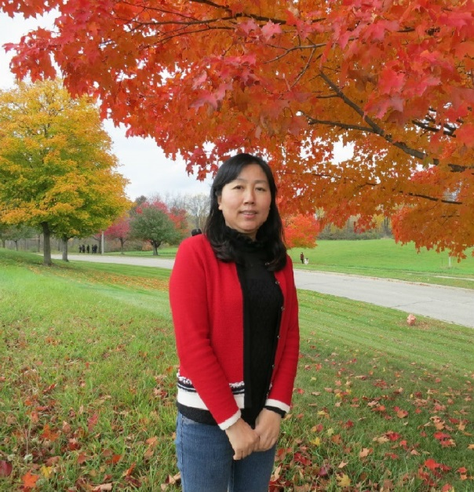
女，副教授，国家开放大学（中央广播电视大学）《机械制图》、《机械制造基础》、《计算机绘图》和《机械CAD/CAM》等课程主持教师。2009年7月北京理工大学博士后出站后，分配至国家开放大学（中央广播电视大学）从事教学工作至今。
期从事机械设计及理论学科的教学与科研工作，主编“CAXA创新三维CAD教程”、“高等机构学”，参编“机械原理(英汉双语普通高等教育十二五规划教材)”、计算机绘图、机械CAD/CAM、机械制造基础、机械制造装备及设计等多部教材。先后参与了多项省部级科研项目，在国内外核心刊物和国际会议上发表学术论文二十余篇，发明实用新型专利四项。主持制作的小课件“工件的定位及定位原理”荣获第十六届全国多媒体教育软件大奖赛一等奖，广播电视大学多媒体课件大赛小课件组一等奖。计算机绘图课程2016年被评为国家开放大学精品在线开放课程。

